Информация о проведённых мероприятиях, посвященных Дню солидарности в борьбе с терроризмом на территории муниципального образования город Покачи
№ | Мероприятие | Кол-во участников | Материалы
1 | Классный час «Беслан-мы помним!» | 4-7 классы | 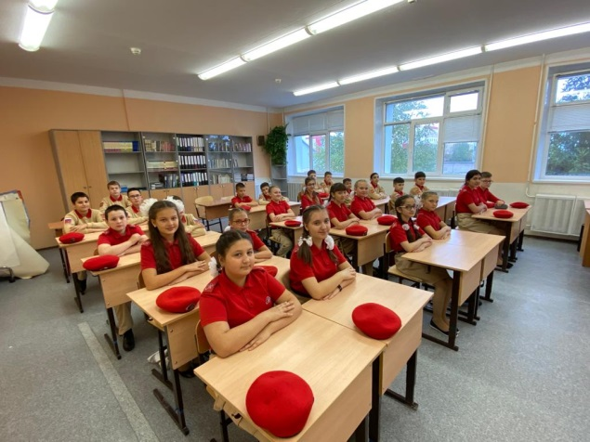  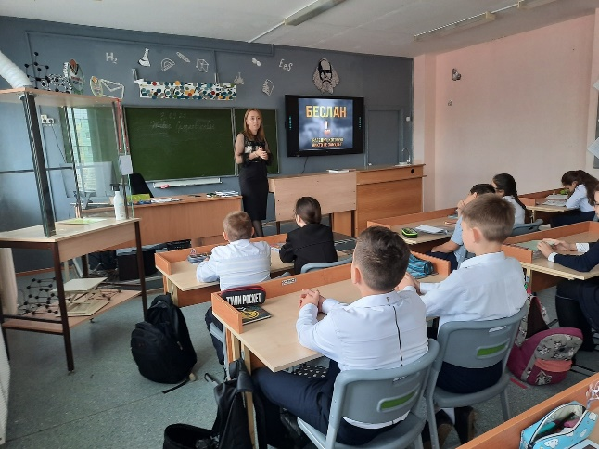  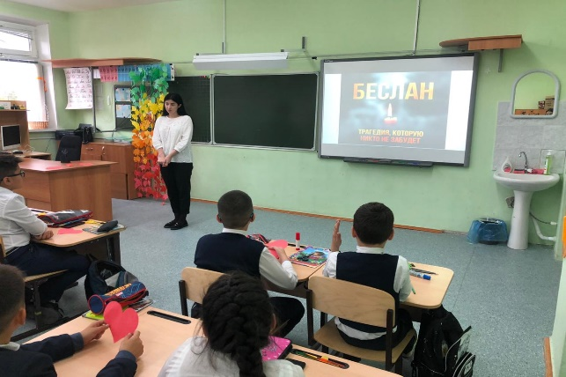  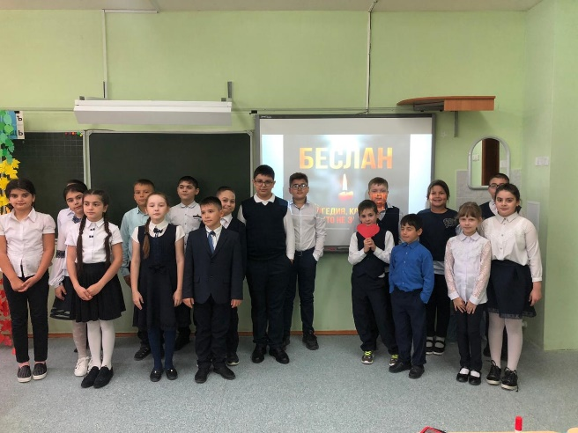
2 | Радиолинейка «Памяти жертв Беслана» | 730 чел | 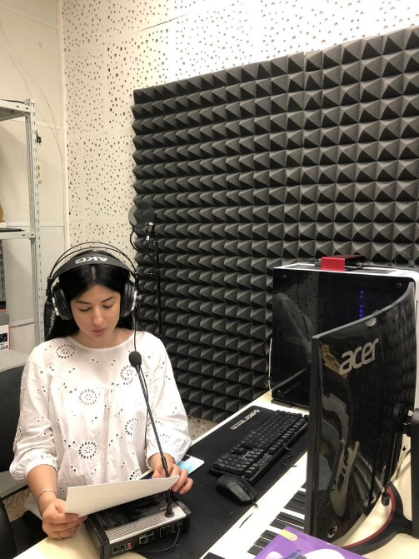
3 | Беседа с представителями правоохранительных органов «противодействие экстремизму и терроризму» | 53 чел | 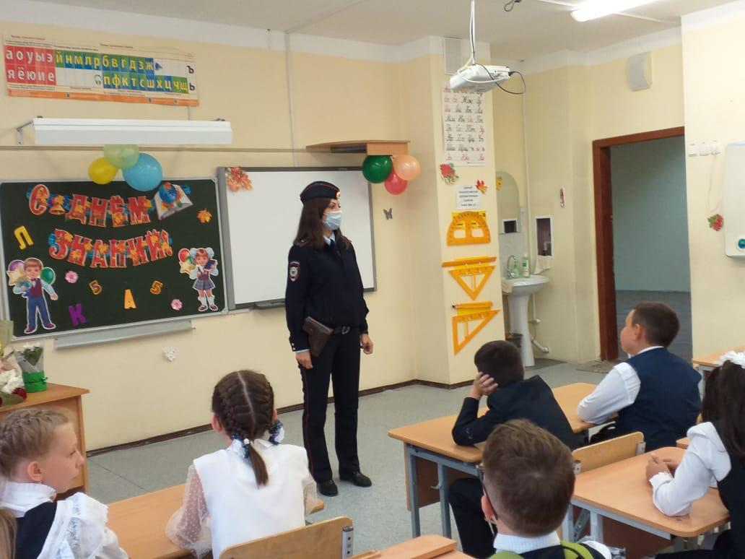
4 | Классные часы «Терроризм: события и факты», посвященные Дню солидарности в борьбе с терроризмом в целях профилактики экстремизма, терроризма и воспитания толерантности. На фото запечатлены учащиеся МАОУ СОШ №4. | 870 чел. | 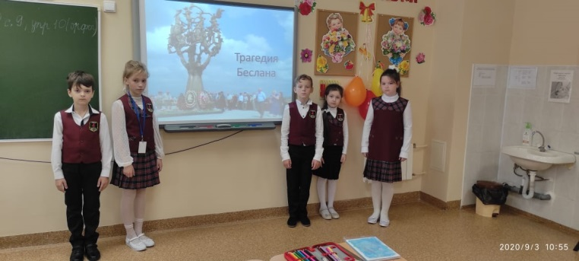
 |  |  | 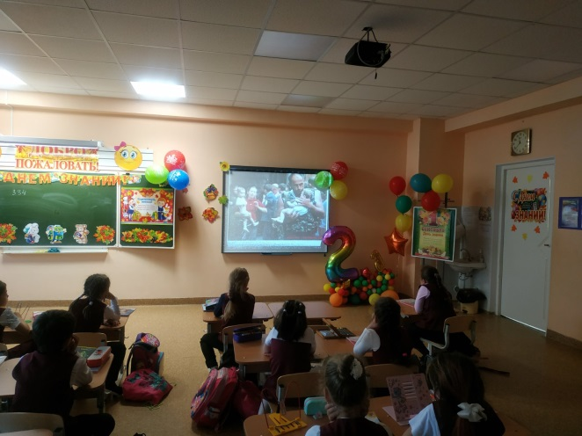
 |  |  | 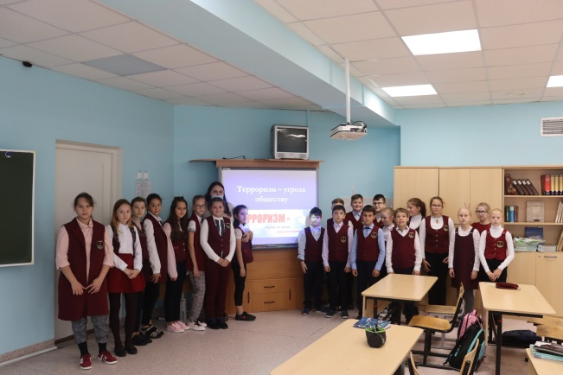
 |  |  | 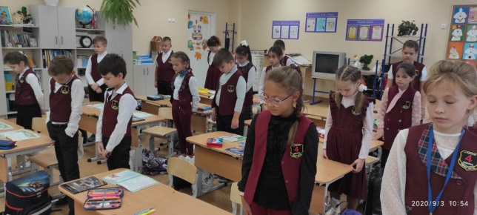
 |  |  | 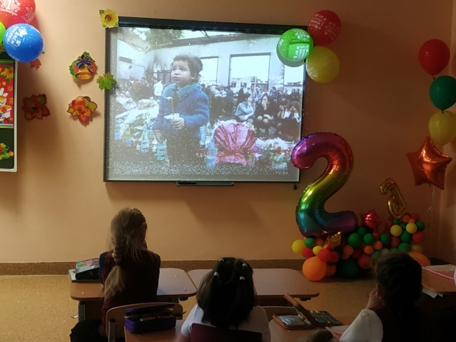
5 | Онлайн-выставка рисунков посвященная Дню солидарности в борьбе с терроризмом! - «Пусть всегда будет солнце! Пусть всегда будет мир!» | 17 чел. | https://vk.com/sch4pokachi?w=wall-160052369_1453  https://vk.com/album-160052369_274898373
6 | Информационная онлайн выставка «Терроризм – война против беззащитных» 12+  МАУ «Городская библиотека имени А.А. Филатова» | 250 просмотров | https://vk.com/id462079109?z=video462079109_456239326%2F704b23a7474f9779c8%2Fpl_wall_462079109
7 | Челлендж «Мы помним Беслан»  МАУ СОК «Звездный» | 250 просмотров | https://www.sokstars.ru/post/%D0%B4%D0%B5%D0%BD%D1%8C-%D1%81%D0%BE%D0%BB%D0%B8%D0%B4%D0%B0%D1%80%D0%BD%D0%BE%D1%81%D1%82%D0%B8-%D0%B2-%D0%B1%D0%BE%D1%80%D1%8C%D0%B1%D0%B5-%D1%81-%D1%82%D0%B5%D1%80%D1%80%D0%BE%D1%80%D0%B8%D0%B7%D0%BC%D0%BE%D0%BC-2020
8 | Видеоролик «Спорт против террора»  МАУ «Спортивная школа» | 250 просмотров | https://vk.com/club58479620?z=video52591640_456239021%2Ffa555038591c62845e%2Fpl_wall_-58479620  http://sportpokachi.ru/

